Лабораторная работа №7

Команды безусловного и условного перехода в Nasm. Программирование ветвлений.

Полина Алексеевна Ларионова

Содержание

# 1 Цель работы

Изучение команд условного и безусловного переходов. Приобретение навыков написания программ с использованием переходов. Знакомство с назначением и структурой файла листинга.

# 2 Выполнение лабораторной работы

Я создала каталог для программ лабораторной работы №7 и файл lab7-1.asm.

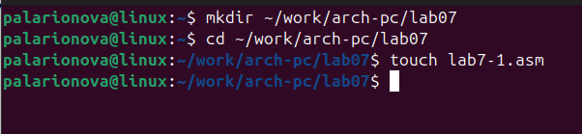

Рис. 1: каталог

Далее я ввела в файл текст программы из листинга 7.1

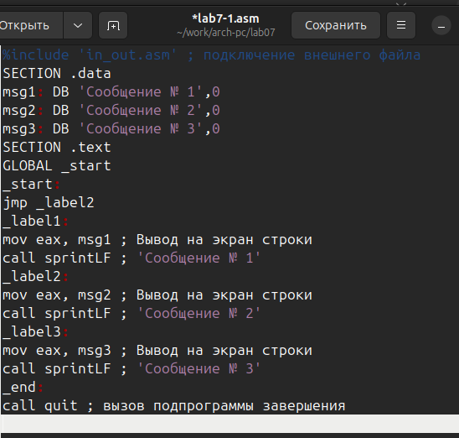

Рис. 2: lab7-1.asm

и проверила его работу, создав исполняемый файл.

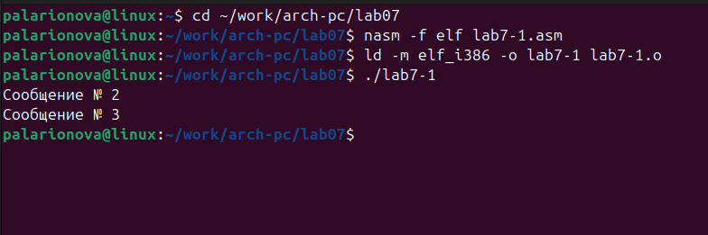

Рис. 3: lab7-1

Дальше я изменила текст программы в соответствии с листингом 7.2

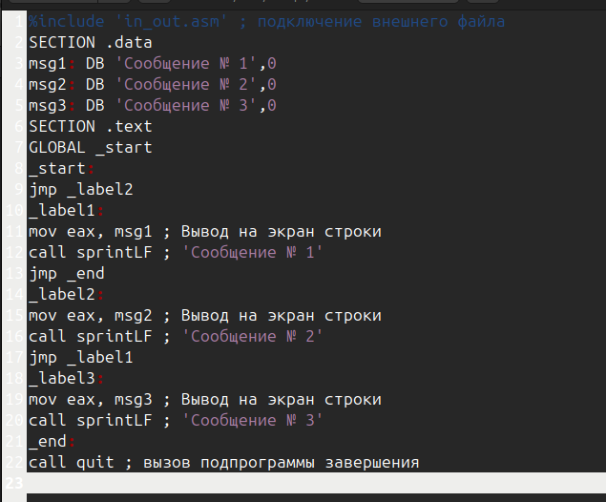

Рис. 4: Изменение текста

и создала исполняемый файл.

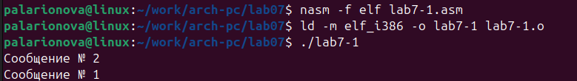

Рис. 5: Исполняемый файл

Затем я изменила текст программы еще раз, чтобы получить результат, указанный в лабораторной работе и снова создала исполняемый файл.

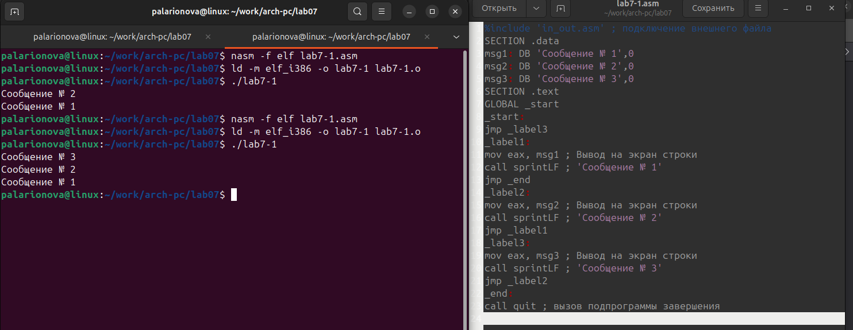

Рис. 6: Изменение в тексте

После этого я создала файл lab7-2.asm и ввела в него текст программы из листинга 7.3

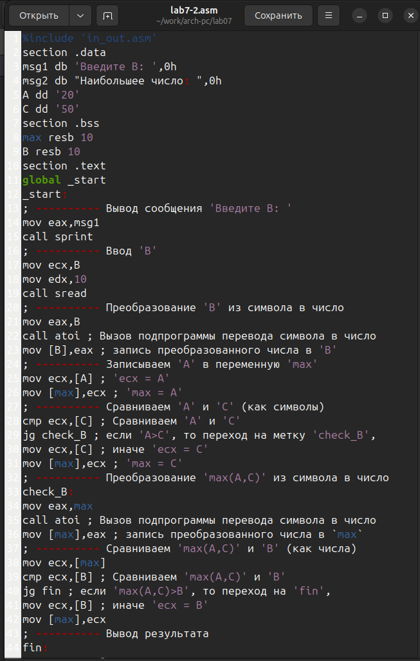

Рис. 7: lab7-2.asm

и создала исполняемый файл, проверив его работу, введя различные значения В.

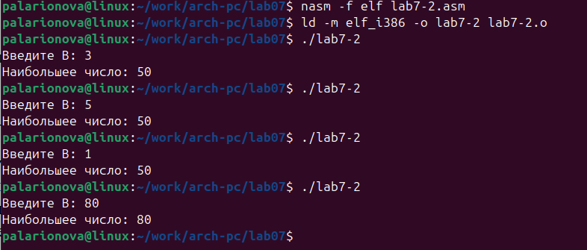

Рис. 8: Работа программы для разных В

Я создала файл листинга для программы из файла lab7-2.asm и изучила его структуру, открыв в редакторе mcedit.

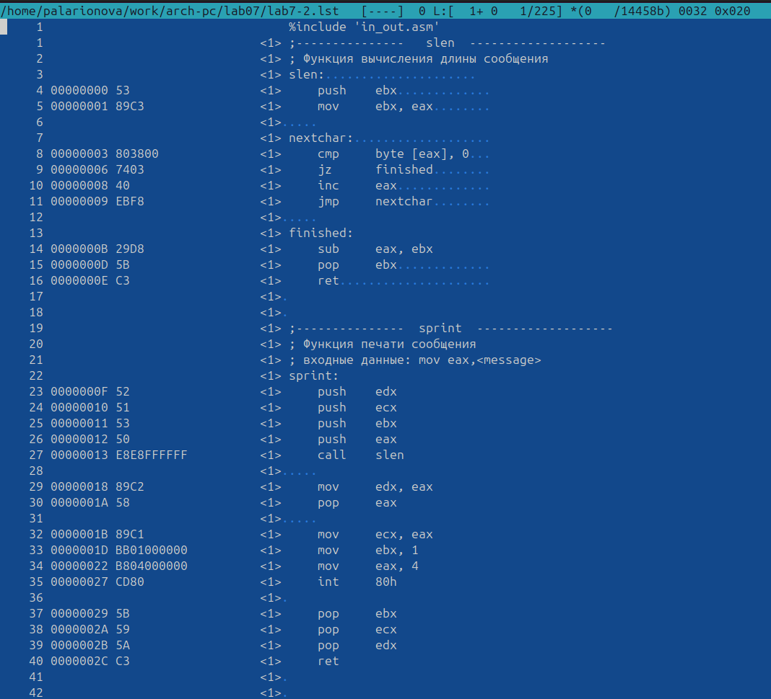

Рис. 9: lab7-2.lst

Проанализировав файл, я поняла, какие значения он выводит и как работает.

Первая строка находится на 49 месте. Адрес этой строки “00000168”, а машинный код - E86EFFFFFF. Call quit оканчивает работу программы и выходит из нее.

Рис. 10: Первая строка

Рис. 10: Первая строка

Вторая строка находится на 17 месте, ее адрес “000000F2”, машинный код - B9 [0A000000], а mov ecx,B - это исходный текст программы, который означает введение переменной B.

Рис. 11: Вторая строка

Рис. 11: Вторая строка

Третья строка находится на 35 месте. Её адрес “00000130”, машинный код - E867FFFFFF, call atoi - исходный текст программы, который означает перевод символа в лежащей выше строке в число.

Рис. 12: Третья строка

Рис. 12: Третья строка

Открыв файл с программой lab7-2.asm, я удалила один из операндов в инструкции, но выходные файлы не создались, так как для работы программы требуется два операнда.

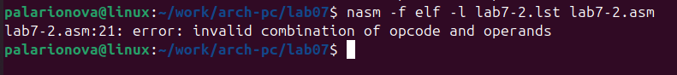

Рис. 13: Ошибка трансляции

# 3 Задания для самостоятельной работы

1. Я написала программу нахождения наименьшей из 3 целочисленных переменных в соответствии с полученным 10 вариантом.

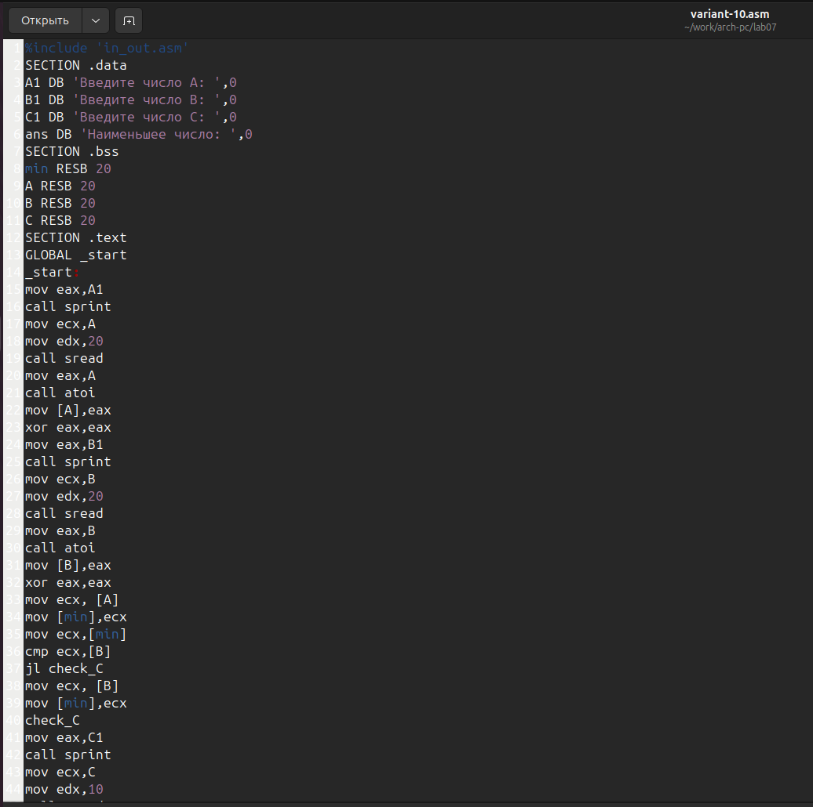

Рис. 14: variant-10.asm

Затем я создала исполняемый файл и ввела числа, указанные в варианте 10.

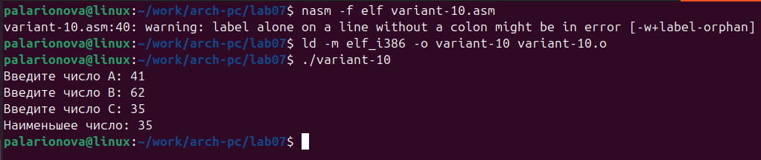

Рис. 15: Исполняемый файл

1. Я написала программу, которая для введенных с клавиатуры значений *x* и *a* вычисляет значение заданной функции f(x) в соответствии с заданием варианта 10.

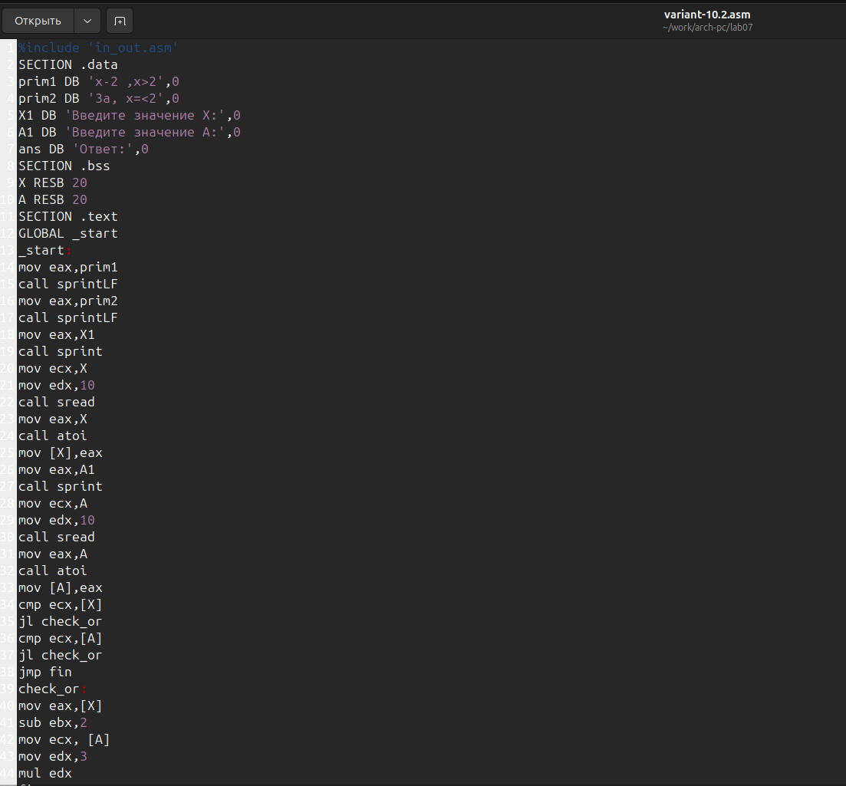

Рис. 16: variant-10.2.asm

Далее я создала исполняемый файл и ввела значения для *х* и *а*, указанные в варианте 10.

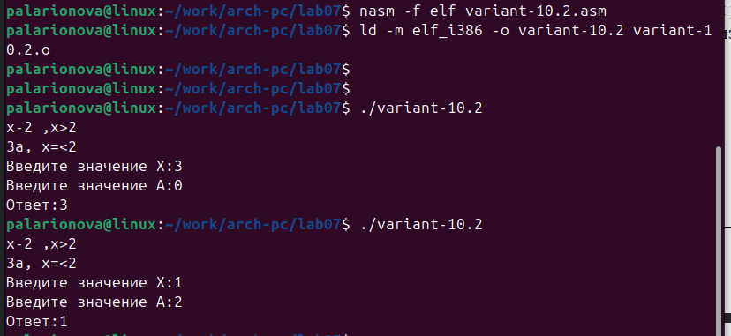

Рис. 17: Исполняемый файл

# 4 Выводы

При выполнении лабораторной работы №7 я изучила команды условного и безусловного перехода, а также научилась писать программы с переходами.